**PRÁCTICA 5: GIT – Remoto**

Desarrollo de Interfaces **- Stanislav Krastev 2º DAM –**

Ejercicio1 (remote)

* **Crear un nuevo repositorio público en GitHub con el nombre libro-git.**

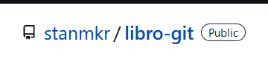

* **Añadirlo al repositorio local del libro.**

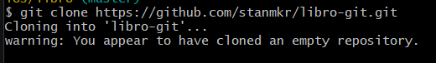

* **Mostrar todos los repositorios remotos configurados.**

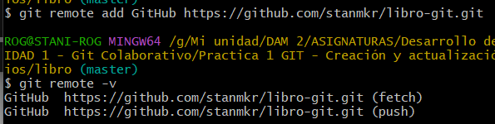

Ejercicio 2 (push)

* **Añadir los cambios del repositorio local al repositorio remoto de GitHub.**

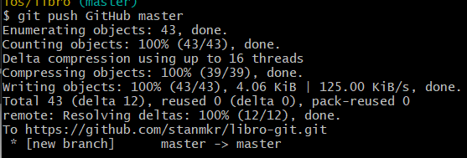

* **Acceder a GitHub y comprobar que se han subido los cambios mostrando el historial de versiones.**

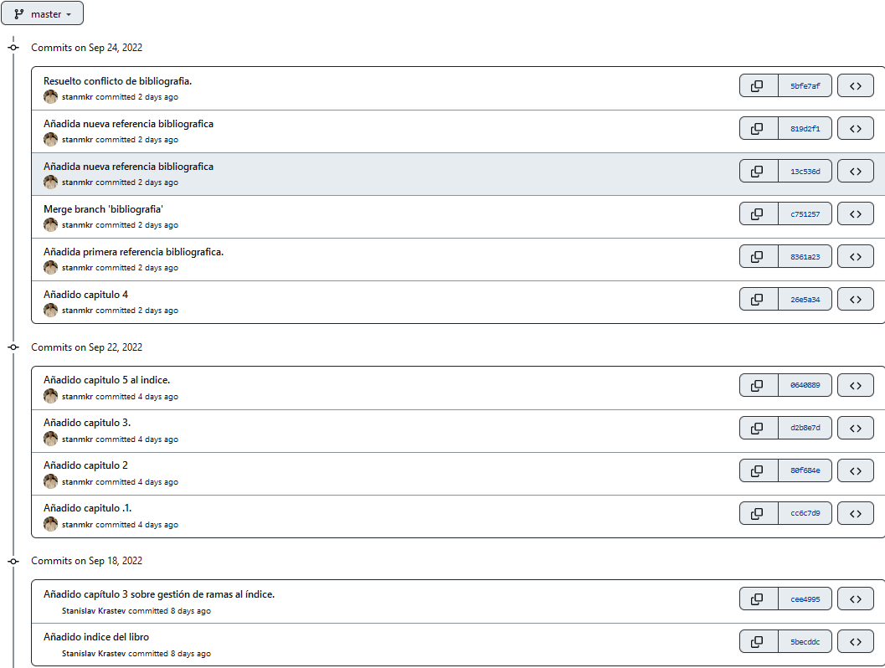

Ejercicio 3 (push)

* Colaborar en el repositorio remoto libro-git de otro usuario.

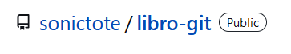

* **Clonar su repositorio libro-git.**

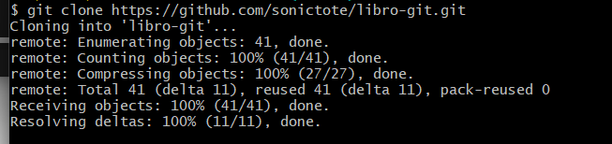

* **Añadir el fichero autores.txt que contenga el nombre del usuario y su correo electrónico.**
* **Añadir los cambios a la zona de intercambio temporal.**





* **Hacer un commit con el mensaje “Añadido autor.”**

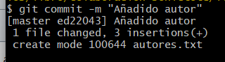

* **Subir los cambios al repositorio remoto**.



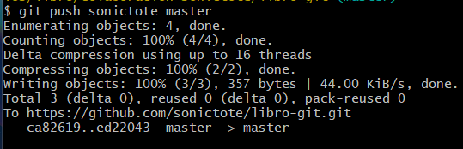

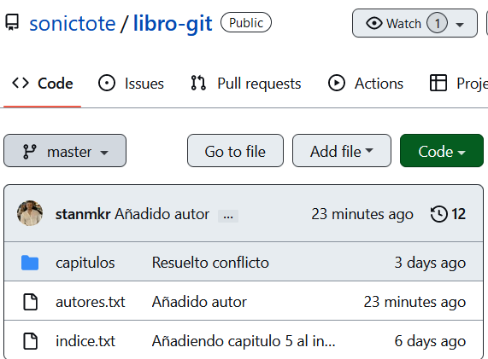

Ejercicio 4 (clone / push)

* **Hacer una bifurcación del repositorio remoto "tu_usuario"/libro-git en GitHub.**

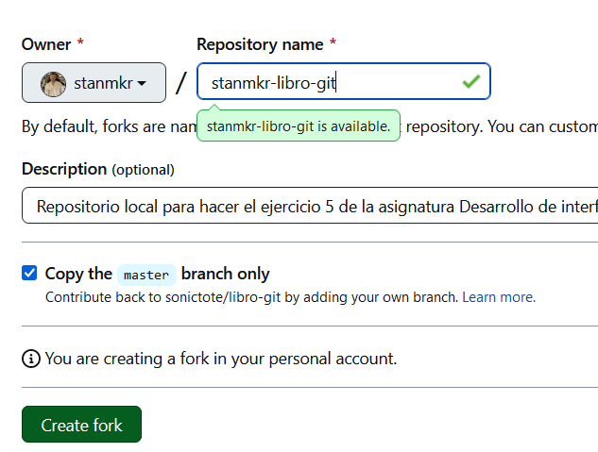

* **Clonar el repositorio creado en la cuenta de GitHub del usuario.**

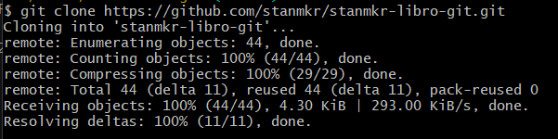

* **Crear una nueva rama autoria y activarla.**

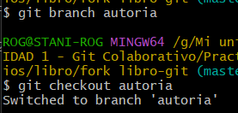



* **Añadir el nombre del usuario y su correo al fichero autores.txt.**

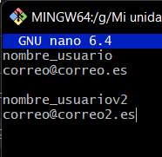

* **Añadir los cambios a la zona de intercambio temporal.**

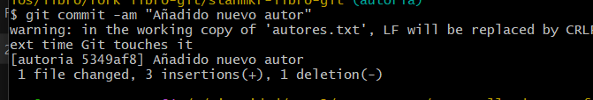

* **Subir los cambios de la rama autoria al repositorio remoto en GitHub.**



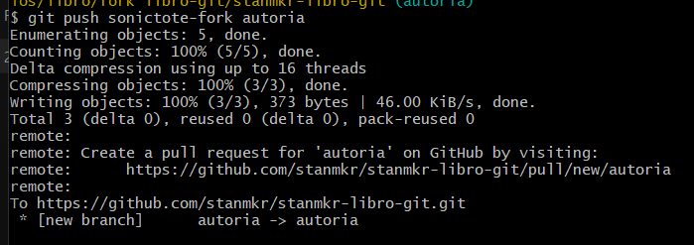

* **Hacer un Pull Request de los cambios en la rama autoria.**

